
JURUSAN TEKNIK ELEKTRO
PROGRAM STUDI TEKNIK TELEKOMUNIKASI
TAHUN AKADEMIK 2020/2021
UJIAN AKHIR SEMESTER GENAP

Matakuliah : ELEKTRONIKA TELEKOMUNIKASI Kode Matakuliah : 16TTE4023
K e l a s : 2B Waktu : 60 MENIT
Hari : Selasa Tanggal : 28 Juli 2021
Dosen : ASHARI Kode Dosen : EE031N
Sifat : - Nama Mahasiswa :.............................

Kerjakan soal dibawah ini dengan benar

1. Rancang Band Pass Filter yang mempunyai respon terhadap frekuensi sebagai berikut
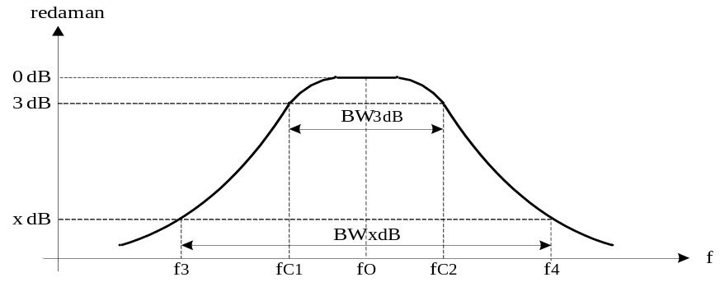
Dimana fc1=595KHz, fc2=605KHz, f3=580KHz, f4=620KHz, x=60dB,
pass band ripple = 0,5 dB, RS=50 Ohm, dan RL=100 Ohm.

2. Sebuah mixer seperti gambar dibawah, dengan V1 mempunyai frekwensi 300KHz, dan V2
Mempunyai frekwensi audio ( 500-5000 )Hz. Sedangkan spesifikasi filternya seperti pada
soal no 1. Maka sinyal keluaranya berupa sinyal apa? Jelaskan.

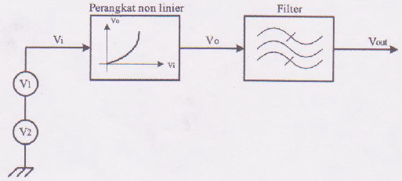

3. Rancang sebuah osilator seperti gambar dibawah. Tentukan nilai L1 dan L2 nya. Dimana
besarnya R1=10K Ohm, R2=40K Ohm, dan C1=1uF.
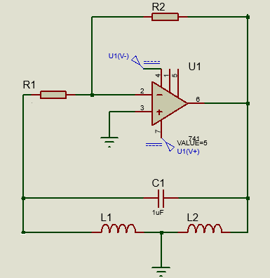

4. Buktikan rancangan saudara itu benar dengan cara mencobanya menggunakan software
proteus. Lampirkan screenshotnya saat di on kan, output diamati dengan osiloskop.

Selamat bekerja
Mengetahui & menyetujui  Ketua KBK ...............................  ................................................  NIP. ....................................... | Bandung, 2 Juli 2019  Dosen Pengampu,  A S H A R I  NIP: 196007121986031003
LAMPIRAN:

